И.о. руководителя
ГУ « Отдел образования
Ерейментауского района»
Куркиной С.М.
Информация
о проведении мероприятий по профилактике правонарушений среди несовершеннолетних
КГУ «Средняя школа – лицей №2 имени Н.Смагулова»
за ноябрь 2020 года

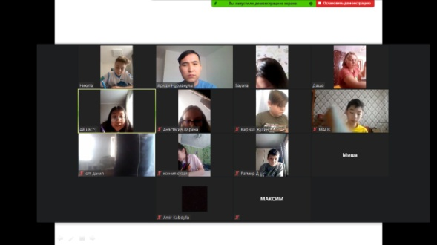
В ноябре месяце с учащимися 9-11 классов были проведены беседы по профилактике и предупреждению фактов трудовой эксплуатации детей.
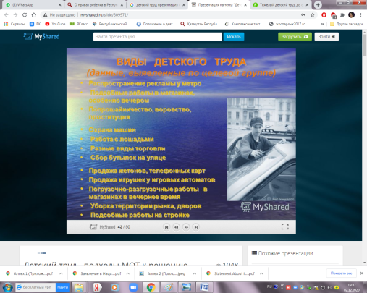
Данная информационная и профилактическая работа среди учащихся, учителей и родителей обычно проводится перед летними каникулами, но в условиях дистанционного обучения она также актуальна. Целью проводимых мероприятий является ознакомление учащихся с формами и последствиями эксплуатации детского труда, с законодательными актами в этой области. В ходе проведения мероприятий рассматриваются различные ситуации, когда затрагиваются права детей, изучаются международные акты и опыт других стран. Во время бесед обсуждается положение незащищенных групп детей: детей, попавших в алкогольную и наркотическую зависимость, проживающих в неблагополучных семьях, попавших трудную жизненную ситуацию, вступивших в конфликт с законом.
Среди учащихся 5-х классов , которые со 2 четверти перешли в штатный режим работы, проведены беседы о технике безопасности в общественных местах, в школе, на дорогах, а также правила и методы профилактики короновирусной инфекции.
Директор
КГУ «Средняя школа – лицей №2
имени Насыра Смагулова» Жахин Е.Т.

исп. Заместитель директора по ВР Иващенко А.В. тел. 2-29-94

